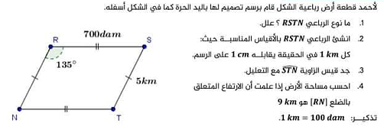
وضيعة الإنطلاقية

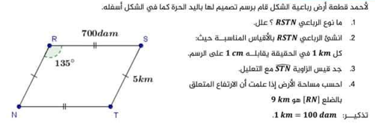
وضيعة الإنطلاقية

وضيعة الإنطلاقية

وضيعة الإنطلاقية

